CASOS DE PRUEBA
Plantilla para diseño y ejecución
TQA • Documento base para prácticas e integrador
01  DISEÑAR EL TC  Definir qué se quiere comprobar y cómo. | 02  EJECUTAR LA PRUEBA  Registrar qué ocurrió realmente.
Solo incluye diseño y ejecución. La trazabilidad se incorporará más adelante.
PARTE 1 · PLANTILLA PARA CREAR EL CASO DE PRUEBA
Completar antes de ejecutar la prueba.
ID DEL TC | TC-005 | PRIORIDAD | Alta
TÍTULO | Completar los datos del checkout con información válida | TIPO | Funcional
MÓDULO | Checkout | AMBIENTE | QA (sitio de demostración)
1. Objetivo
¿QUÉ SE QUIERE VALIDAR? | Comprobar que el formulario Checkout: Your Information valida los campos obligatorios y permite continuar al ingresar nombre, apellido y código postal válidos.
2. Precondiciones
Estado inicial | Sesión iniciada con problem_user y un producto en el carrito (Sauce Labs Backpack).
Usuario / permisos | problem_user (usuario de demostración).
Configuración | Ninguna.
3. Datos de prueba
Dato | Nombre / Apellido / Código postal
Valor | Juan / Ibanez / 0201
Origen | Preparado por el tester
Observación | Datos válidos en los tres campos; se omite la tilde del apellido para evitar problemas de codificación.
4. Pasos y resultados esperados
Los pasos deben ser reproducibles: otro tester debería poder ejecutarlos sin pedir aclaraciones.
# | Paso / acción | Dato utilizado | Resultado esperado
1 | Abrir el carrito y presionar Checkout | Sauce Labs Backpack | Se muestra el formulario Checkout: Your Information.
2 | Presionar Continue con los campos vacíos | — | Aparece el mensaje Error: First Name is required.
3 | Ingresar el nombre en First Name | Juan | El campo First Name muestra Juan.
4 | Ingresar el apellido en Last Name | Ibanez | El campo Last Name muestra Ibanez.
5 | Ingresar el código postal | 0201 | El campo Zip/Postal Code muestra 0201.
6 | Presionar Continue | — | El sistema avanza a Checkout: Overview con el resumen de la compra.
5. Resultado esperado final
CRITERIO DE ÉXITO | Con los tres campos completos, el sistema avanza al resumen de la compra sin mostrar errores.

PARTE 2 · PLANTILLA PARA EJECUTAR LA PRUEBA
Completar durante o inmediatamente después de ejecutar el TC.
ID DEL TC | TC-005 | EJECUTADO POR | Juan Gabriel Ibañez Copatiti
FECHA | 20/10/2026 | HORA | 21:30
AMBIENTE | QA (sitio de demostración) | VERSIÓN | SauceDemo – Swag Labs (web)
1. Resultado de la ejecución
☐ PASS | ☒ FAIL | ☐ BLOCKED | ☐ NOT RUN
2. Resultado observado
¿QUÉ OCURRIÓ REALMENTE? | La validación de campos vacíos funcionó. Sin embargo, al escribir el apellido en Last Name, el texto apareció en First Name (reemplazando Juan por Ibanez) y Last Name quedó vacío. Al presionar Continue se mostró Error: Last Name is required y no fue posible avanzar.

COMPARACIÓN | No coincide. El campo Last Name no recibe el texto ingresado y la compra queda bloqueada en el primer paso del checkout.
3. Registro de ejecución por paso
# | Paso ejecutado | Resultado observado | Estado | Observación
1 | Abrió el checkout | Formulario visible | PASS | —
2 | Presionó Continue vacío | Error: First Name is required | PASS | Validación correcta
3 | Ingresó Juan | First Name = Juan | PASS | —
4 | Ingresó Ibanez en Last Name | El texto pasó a First Name | FAIL | Last Name vacío
5 | Ingresó 0201 | Código postal correcto | PASS | —
6 | Presionó Continue | Error: Last Name is required | FAIL | Ver BUG-001
4. Evidencia
Tipo | Captura de pantalla
Nombre o referencia | TC-005_01_campos_obligatorios.png  TC-005_02_apellido_en_nombre.png  TC-005_03_error_apellido.png  CTRL_checkout_standard_user_ok.png
Descripción | Validación de campos vacíos, apellido escrito en el campo equivocado, error final y, como control, la compra completada con standard_user.
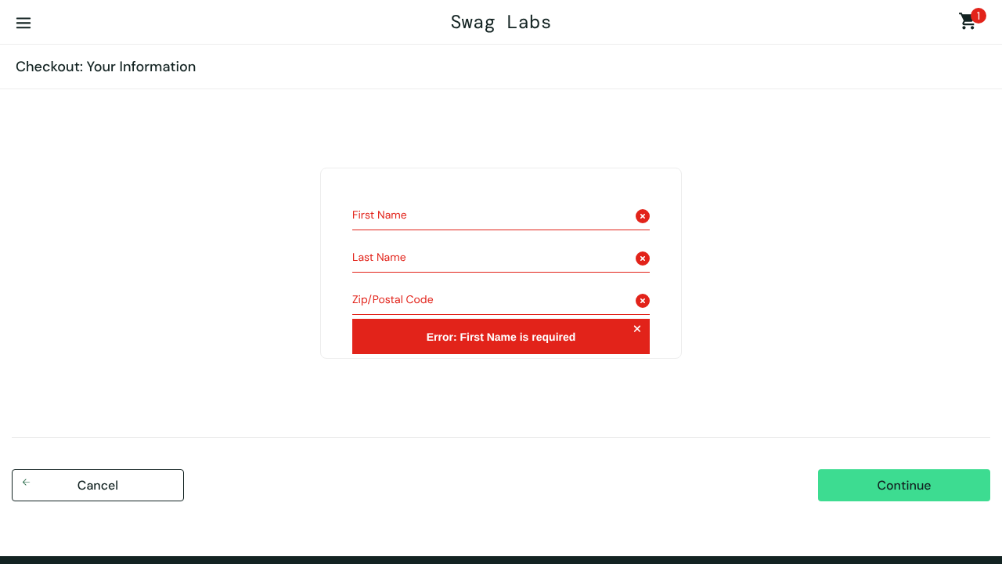
TC-005_01_campos_obligatorios.png
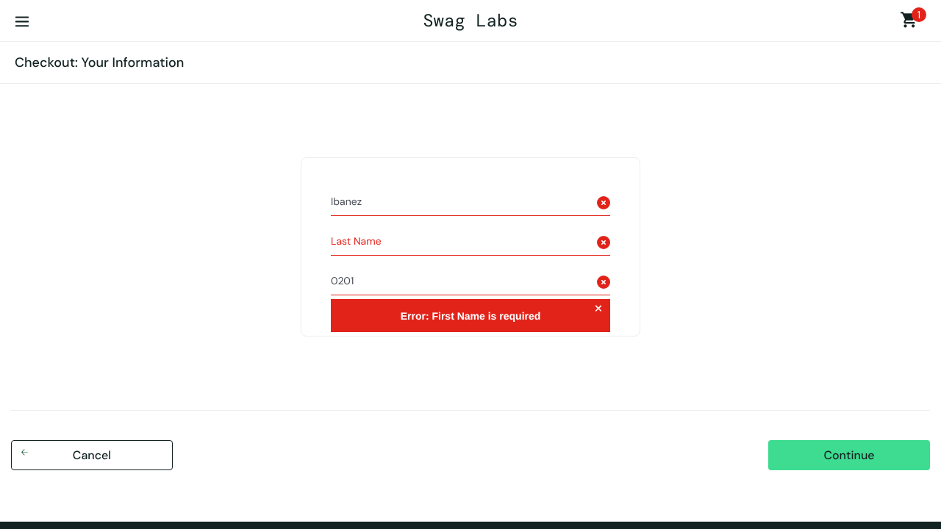
TC-005_02_apellido_en_nombre.png
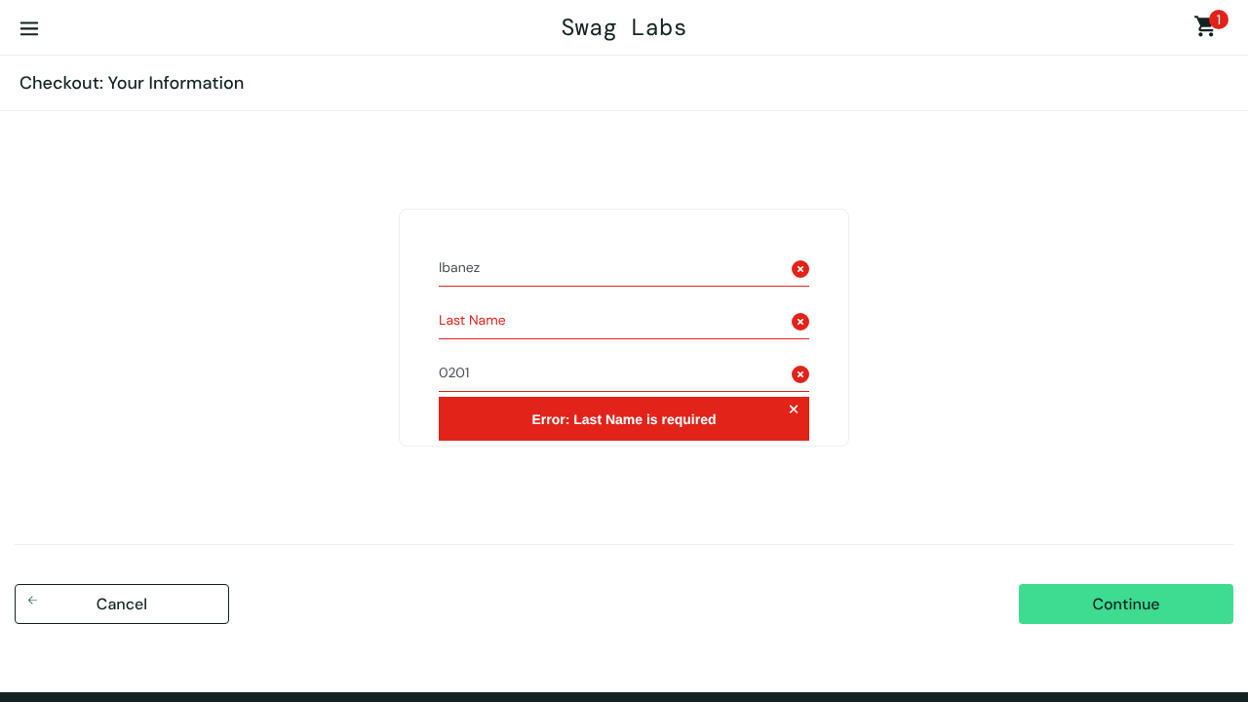
TC-005_03_error_apellido.png
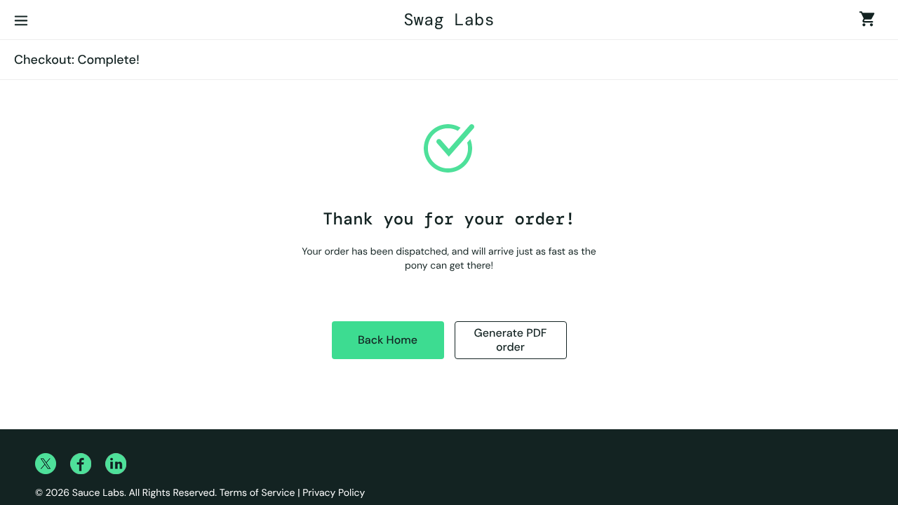
CTRL_checkout_standard_user_ok.png
5. Si el resultado es FAIL
DESVIACIÓN ENCONTRADA | El texto ingresado en Last Name se escribe en First Name, lo que impide continuar con la compra.

REFERENCIA DEL DEFECTO | BUG-001
6. Observaciones de ejecución
OBSERVACIONES | Recomendación: es el defecto más crítico encontrado porque impide finalizar una compra. Una vez corregido, se sugiere ejecutar de nuevo el flujo completo hasta la pantalla Thank you for your order! y agregar validaciones de longitud y caracteres especiales en los tres campos.
Reglas de uso
- El TC se diseña primero; el resultado observado se registra durante la ejecución.
- El resultado esperado debe estar definido antes de ejecutar.
- PASS = coincide; FAIL = diferencia verificable; BLOCKED = no se pudo ejecutar; NOT RUN = aún no ejecutado.
- Las evidencias deben permitir entender el resultado.
- El TC debe ser claro, concreto y reproducible por otro tester.

